EXTRA PRATIQUE - SCIENCES 7e ANNÉE (ÉCOSYSTÈMES)
- Trouve le terme manquant.  La photosynthèse est produite à partir de:  6 H$₂$O + 6 CO₂ + ________________________ = 1 C₆H₁₂O₆ + 6 O₂ | 0  1
- Qu’est-ce que la chlorophylle?  - une substance qui rejette l’énergie du soleil.  - une substance capable de capter l’énergie lumineuse.  - une plante qui rejette du gaz carbonique et de l’oxygène.  - un organisme capable de faire des échanges avec son milieu. | 0  1
- Une espèce est:  - un endroit particulier où un organisme vit.  - composé de toutes les populations qui vivent dans une région.  - un groupe d’organismes capables de se reproduire entre eux avec succès.  - un groupe d’individus habitant ensemble dans un même endroit au même moment. | 0  1
- Un écosystème est :  - la même chose qu’une communauté.  - toutes les espèces qui peuvent survivre dans un même climet.  - les interactions entre les éléments vivants et non-vivants d’un milieu.  - une grande région qui contient plusieurs populations de la même espèce. | 0  1
- Si je suis végétarien, je suis:  - producteur  - herbivore  - carnivore  - omnivore | 0  1
- Je ne suis pas difficile; je mange de tout.  - producteur  - herbivore  - carnivore  - omnivore | 0  1
- J’occupe le premier maillon de la chaîne alimentaire.  - producteur  - herbivore  - carnivore  - omnivore | 0  1
- Je fabrique ma propre nourriture.  - producteur  - herbivore  - carnivore  - omnivore | 0  1
- Je préfère me nourrir de viande.  - producteur  - herbivore  - carnivore  - omnivore | 0  1
- J’essaie de ne pas être mangé.  - décomposeur  - proie  - prédateur  - parasite | 0  1
- Je transforme les animaux et les plantes en sol riche.  - décomposeur  - proie  - prédateur  - parasite | 0  1
- Je suis l’endroit où vivent les organismes.  - forêt  - maison  - niche  - habitat | 0  1
- Je suis un consommateur qui tue et mange sa proie.  - carnivore  - prédateur  - décomposeur  - carnivore de dernier ordre | 0  1
- Lequel n’est pas un producteur?  - feuille  - fleur  - sauterelle  - graine | 0  1
- Je suis celui qui occupe le dernier maillon de la chaîne alimentaire.  - soleil  - carnivore  - décomposeur  - carnivore de dernier ordre | 0  1
- Dans l’énoncé suivant, lequel représente le prédateur? «Un hibou attrape plusieurs souris et insectes le soir pour se nourrir.»  - soir  - souris  - hibou  - insectes | 0  1
- Dans l’énoncé suivant, lequel représente la proie? «Chez-moi, le papillon s’envole de la fleur lorsque l’oiseau s’approche.»  - chez-moi  - papillon  - fleur  - oiseau | 0  1
- Parmi les choix suivants, lequel n’est pas un exemple d’écosystème?  - lac  - forêt  - prairie  - cellule | 0  1
- Quelle est la différence entre une chaîne alimentaire et un réseau alimentaire?  ______________________________________________________________________  ______________________________________________________________________  ______________________________________________________________________  ______________________________________________________________________  ______________________________________________________________________  - Construis deux chaînes alimentaires de 5 maillons à partir du dessin suivant.  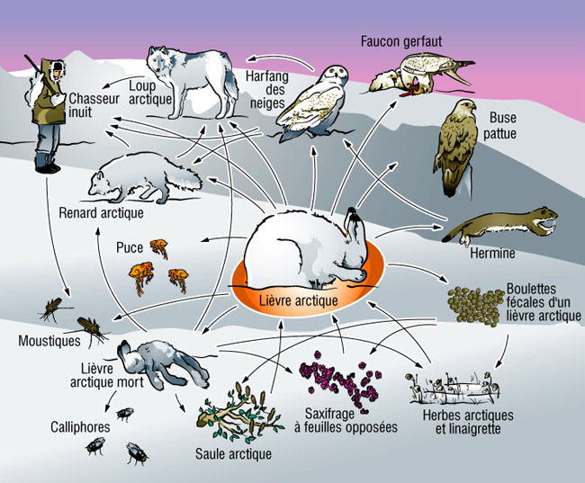 | 0  1  2  0  1  2  3  4
- Donne le rôle de chaque maillon de la chaîne alimentaire suivante.
0
1
2
3
4
5

feuilles | sauterelle | rat | hibou | champignon

- Qui suis-je?  réseau alimentaire décomposeur  chaîne alimentaire omnivore  transfert d’énergie soleil  écosystème herbivore  consommateur espèce  - Je suis un cerf donc, je suis un: ____________________  - Un humain, un ours et un raton laveur sont des consommateurs mais aussi des: ___________________  - Je suis un petit regroupement d’organismes dans la classification. ____________________  - Je suis une interaction entre les éléments d’une communauté biologique et son environnement. ____________________  - Je peux être tous ces termes: herbivore, carnivore, omnivore ou décomposeur. ____________________  - Je suis le mouvement de l’énergie dans la chaîne alimentaire. ____________________  - Je suis la source de toute l’énergie. ____________________  - Je retourne les restes des organismes en matières organiques. ____________________  - Je suis un modèle simplifié qui démontre le transfert d’énergie d’un organisme à un autre. ____________________  - Je suis une forme plus réelle des compétitions alimentaires qui se passent dans un milieu. ____________________ | 0  1  2  3  4  5  6  7  8  9  10
- Remplis le tableau suivant à l’aide des termes manquants.  herbivore - vache - érable - nécrophage - lynx - producteur - ver de terre - canivore - être humain - vautour - décomposeur - omnivore  Organismes vivants Type d’aliments mangés Rôle dans la chaîne alimentaire Raison  terre, matière morte décompose la matière organique  herbe mange seulement de l’herbe  énergie du soleil obtient sa nourriture du soleil par photosynthèse  vautour animaux morts mange de la matière organique morte  petits mammifères mange d’autres animaux, pas de producteur  presque n’importe quoi mange des organismes provenant de tous les niveaux de la chaîne alimentaire | 0  1  2  3  4  5  6  7  8  9  10

